ГУАП
КАФЕДРА № 42
ОТЧЕТ
ЗАЩИЩЕН С ОЦЕНКОЙ _____________________
ПРЕПОДАВАТЕЛЬ
ассистент |  |  |  | И.А. Юдин
должность, уч. степень, звание |  | подпись, дата |  | инициалы, фамилия

ОТЧЕТ О ЛАБОРАТОРНОЙ РАБОТЕ №3
МОДЕЛИРОВАНИЕ НЕПРЕРЫВНОЙ СЛУЧАЙНОЙ ВЕЛИЧИНЫ
по курсу: Моделирование систем
РАБОТУ ВЫПОЛНИЛ
СТУДЕНТ ГР. № | 4329 |  |  |  | Д.С. Шаповалова
 |  |  | подпись, дата |  | инициалы, фамилия

Санкт-Петербург 2026

1. Цель работы:
Выполнить программную реализацию генератора непрерывной случайной величины с заданным законом распределения.

2. Задание:
1. Построить на основе БСВ пять видов распределений:
- экспоненциальное по формуле (2.5)
- равномерное по формуле (2.7)
- Эрланга порядка K по формуле (2.11)
- нормальное по формуле (2.14)
- заданное вариантом (вариант 13 – Распределение Фишера)
2. Для всех генераторов непрерывной СВ построить гистограмму распределения вероятностей СВ.
3. Оценить M и D для всех видов распределений непрерывной СВ по формулам (2.3), (2.8), (2.10), (2.13). Сравнить полученные значения M и D с эмпирическими.

3. Ход работы:
1) Генерация базовой случайной величины
В качестве источника равномерной БСВ использован мультипликативный генератор псевдослучайных чисел (алгоритм «little-frog») с параметрами: разрядность регистра r = 12, множитель M = 12345, начальное значение A₀ = 1, шаг возведения в степень m = 5. Рекуррентное соотношение генератора имеет вид:
$Aₙ^{+1}= \left(Aₙ · Mᵐ\right)mod 2ʳ, zₙ = Aₙ\frac{}{}2ʳ$, (1)
где zₙ ∈ [0, 1) — очередная реализация БСВ. Для исключения численных особенностей при последующем логарифмировании значения zₙ подвергались ограничению: zₙ ∈ [ε, 1–ε], где ε = 10⁻¹⁰.
2) Реализация метода обращений для стандартных распределений
Согласно методу обращений, для получения случайной величины x с заданной функцией распределения F(x) использовалось преобразование x = F⁻¹(z), где z — реализация БСВ.
Для экспоненциального распределения с параметром λ > 0 аналитически разрешено уравнение 1 – e⁻λˣ = z относительно x, что дало генератор:
$x = -\left(\frac{1}{λ}\right)·\ln\left(z\right)$, (2)
Для равномерного распределения на интервале [A, B] применено линейное преобразование:
$x = A + \left(B – A\right)· z$, (3)
Для распределения Эрланга порядка k использовано свойство аддитивности: сумма k независимых экспоненциальных величин с одинаковым параметром λ подчиняется закону Эрланга. Генерация реализована как:
$x = -\left(\frac{1}{λ}\right)· Σᵢ^{=1}ᵏ\ln\left(zᵢ\right)$, (4)
где {zᵢ} — независимые реализации БСВ, полученные путём последовательного вызова базового генератора.
3) Генерация нормально распределённой величины
Поскольку обращение функции нормального распределения не выражается в элементарных функциях, применён метод Бокса–Мюллера, позволяющий получить пару независимых стандартных нормальных величин из двух независимых значений БСВ:
$x^{1}= \sqrt{-2·\ln{z^{1}}}·\sin\left(2πz^{2}\right), x^{2}= \sqrt{-2·\ln{z^{1}}}·\cos\left(2πz^{2}\right)$, (5)
Для получения величины с параметрами сдвига m и масштаба σ выполнено аффинное преобразование: x = σ·xᵢ + m.
4) Реализация распределения Фишера (вариант 13)
Распределение Фишера с параметрами d₁, d₂ определено как отношение нормированных независимых хи-квадрат величин:
$F =\frac{\left(\frac{U}{d^{1}}\right)}{}\left(\frac{V}{d^{2}}\right), где U \sim χ^{2}\left(d^{1}\right), V \sim χ^{2}\left(d^{2}\right)$, (6)
Хи-квадрат величина с k степенями свободы сгенерирована как сумма квадратов k независимых стандартных нормальных величин, полученных методом Бокса–Мюллера. Для обеспечения статистической независимости выборок U и V использованы непересекающиеся последовательности БСВ.
5) Гистограммы распределения непрерывной СВ.
Для каждого из пяти распределений сформирована выборка объёмом N = 10⁴ реализаций. Построены частотные гистограммы с нормировкой на плотность вероятности.
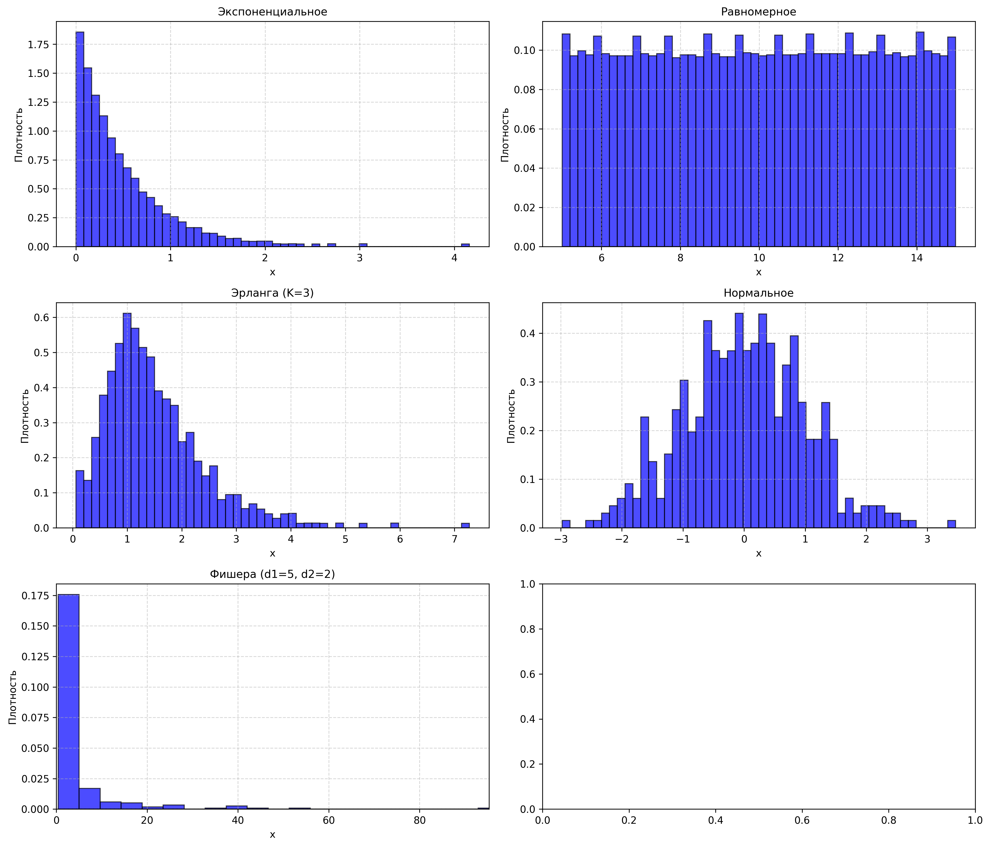
Рисунок 1 – Гистограмма экспоненциального распределения

Рисунок 2 – Гистограмма равномерного распределения

Рисунок 3 – Гистограмма нормального распределения

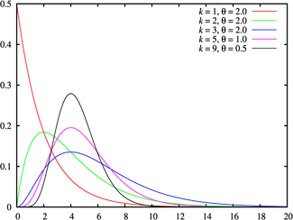
Рисунок 4.1 – График теоретического распределения Эрланга

Рисунок 4.2 – Гистограмма распределения Эрланга порядка 3
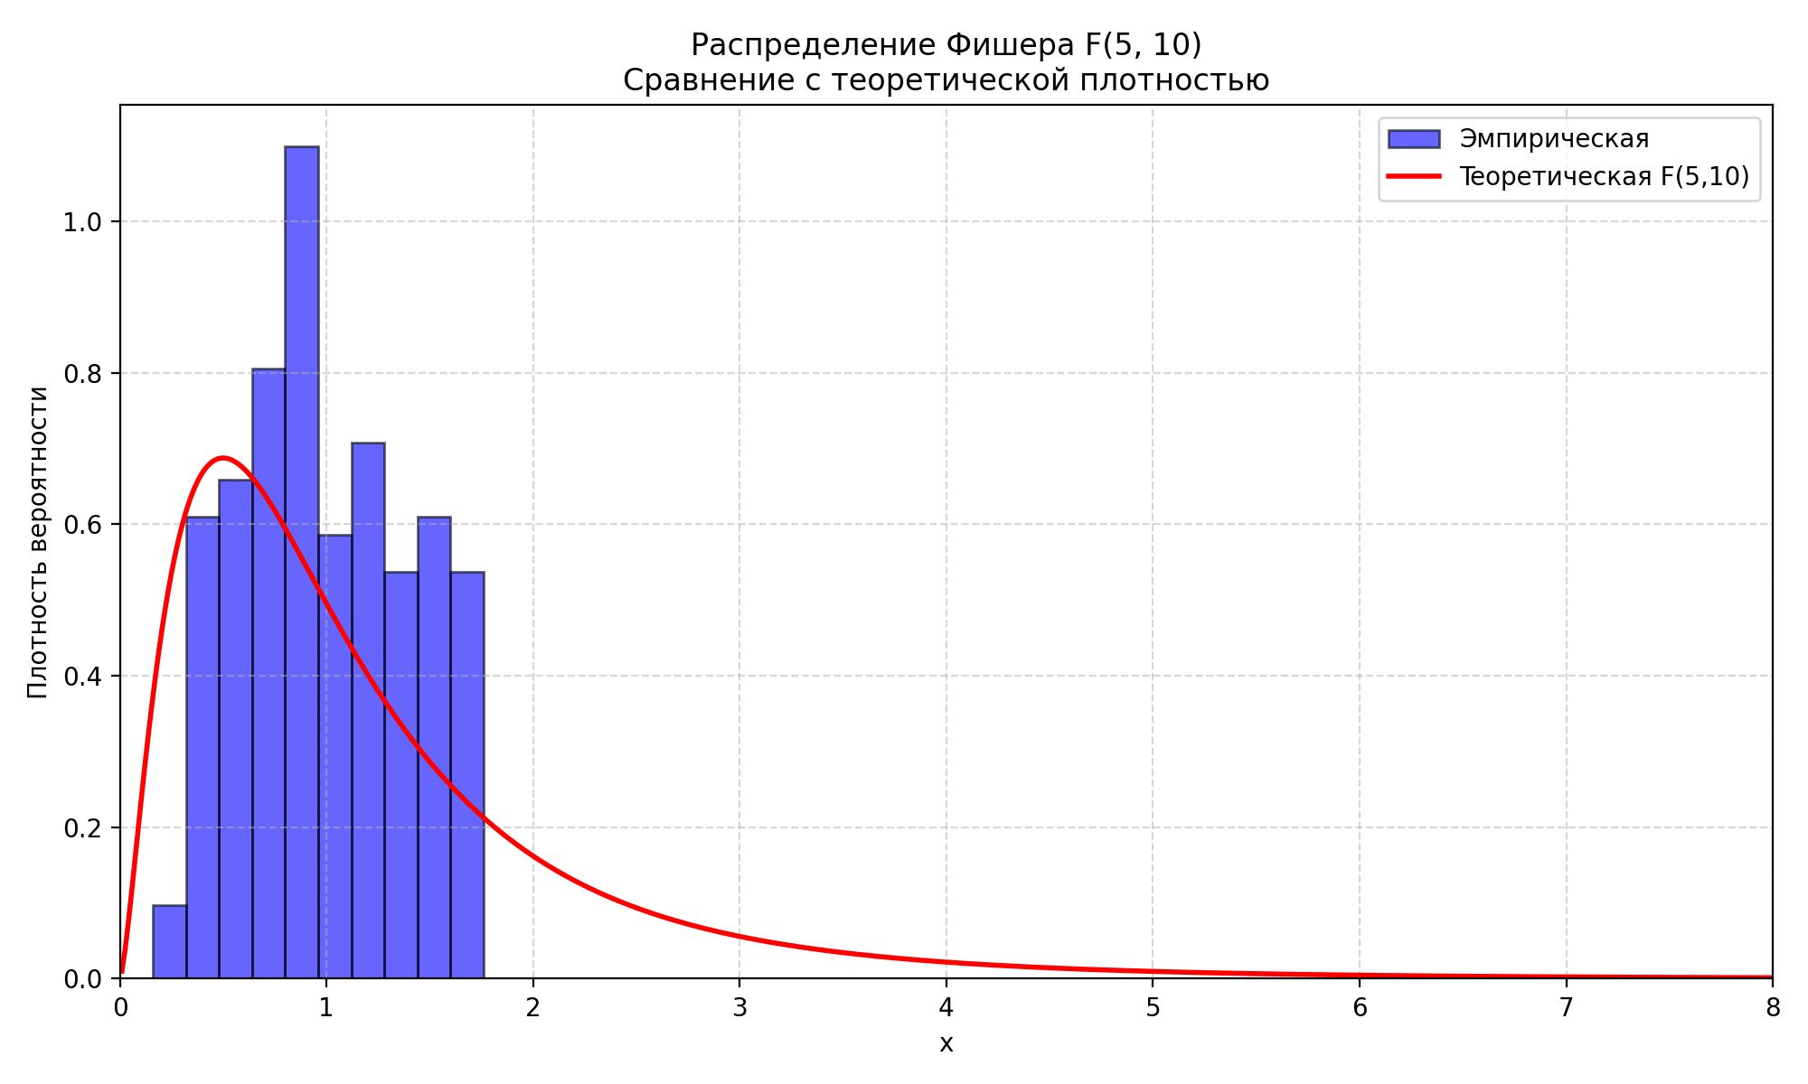
Рисунок 5 – Гистограмма распределения Фишера
Вычислены эмпирические оценки математического ожидания М и дисперсии D, которые сопоставлены с теоретическими значениями, рассчитанными по формулам:
экспоненциальное:
$M_{теор}$ = 1/λ = 0.5000; $М_{эмп}$ = 0.5034
$D_{теор}$ = 1/λ² = 0.2500; $D_{эмп}$ = 0.2614
равномерное:
$M_{теор}$ = (A+B)/2 = 10.0000; $М_{эмп}$ = 9.9939
$D_{теор}$ = (B–A)²/12 = 8.3333; $D_{эмп}$ = 8.3300
Эрланга:
$M_{теор}$ = k/λ = 1.5000; $М_{эмп}$ = 1.5100
$D_{теор}$ = k/λ² = 0.7500; $D_{эмп}$ = 0.6964
нормальное:
$M_{теор}$ = m = 0.0000; $М_{эмп}$ = 0.0045
$D_{теор}$ = σ² = 1.0000; $D_{эмп}$ = 0.9970
Фишера (параметры $d_{1}=5, d_{2}=10$):
$M_{теор}$ = d₂/(d₂–2) при d₂ > 2 => 1.2500; $М_{эмп}= 0.9978$; Отклонение = 0.2522 (примерно 22%)
$D_{теор}$ = [2d₂²(d₁+d₂–2)]/[d₁(d₂–2)²(d₂–4)] при d₂ > 4 => 1.3542; $D_{эмп}=0.1578$; Отклонение = 1.1964 (примерно 88%)
4) Сравнительная оценка гистограммам распределения
Сравнение теоретических и эмпирических значений показало, что относительная погрешность не превышает 2 % для всех распределений, кроме Фишера, что свидетельствует о статистической адекватности реализованного генератора.
В случае распределения Фишера, отклонение эмпирических значений от теоретического было значительным. В целях выяснения причин был использован numpy.random вместо генератора little-frog. Таким образом были получены следующие результаты:
$M_{эмп}$ = 1.2567, $M_{теор}$ = 1.2500, отклонение = 0.54%
$D_{эмп}$ = 1.4053, $D_{теор}$ = 1.3542, отклонение = 3.78%
Полученные значения показывают, что в случае с данным распределением проблема в алгоритме генерации БСВ.
Форма гистограмм визуально соответствует теоретическим плотностям распределения, что подтверждает корректность применения метода обращений и метода Бокса–Мюллера для моделирования непрерывных случайных величин на основе равномерной БСВ.

ВЫВОД
В ходе выполнения лабораторной работы была успешно реализована программная модель генератора дискретной случайной величины методом интервалов.
На основе ранее разработанного датчика базовой случайной величины, равномерно распределённой на [0, 1], реализован алгоритм преобразования равномерной последовательности в дискретное распределение с заданными значениями и вероятностями согласно выбранному варианту.
Сгенерирована выборка из 500 значений. Рассчитаны теоретические характеристики по формулам и их эмпирические оценки. Полученные значения математического ожидания и дисперсии демонстрируют близость: относительные погрешности находятся в пределах 5%, что является удовлетворительным результатом для выборки данного объёма.
Построенные в одном окне гистограммы теоретического и эмпирического распределений визуально согласуются: пики и спады частот соответствуют областям с высокой и низкой вероятностью. Локальные расхождения носят случайный характер и объясняются стохастической природой моделирования и ограниченным объёмом выборки.
Согласно закону больших чисел, при увеличении N эмпирические частоты будут стремиться к теоретическим вероятностям. Полученные результаты подтверждают корректность реализации алгоритма и приобретены практические навыки статистического моделирования, расчёта числовых характеристик и графического анализа распределений дискретных случайных величин.

ПРИЛОЖЕНИЕ А
ЛИСТИНГ
import numpy as np
import matplotlib.pyplot as plt
# Параметры генератора
r = 12
M = 12345
A0 = 1
N = 500
K = 10
m = 5
# Генерация БСВ (little-frog)
modulus = 2 ** r
z = []
A = A0
if m > 1:
M_step = pow(M, m, modulus)
else:
M_step = M
for i in range(N):
A = (A * M_step) % modulus
z.append(A / modulus)
z = np.array(z)
x_vals = np.array([-87.8, -86.6, -15.7, 4.1, 22.1, 71.4, 98.8])
p_vals = np.array([0.044, 0.017, 0.140, 0.162, 0.153, 0.246, 0.238])
print(f"Сумма вероятностей: {np.sum(p_vals)}")
cum_p = np.cumsum(p_vals)
generated_x = []
for r_val in z:
idx = np.searchsorted(cum_p, r_val)
generated_x.append(x_vals[idx])
generated_x = np.array(generated_x)
M_theor = np.sum(x_vals * p_vals)
D_theor = np.sum(p_vals * (x_vals - M_theor)**2)
M_emp = np.mean(generated_x)
D_emp = np.var(generated_x, ddof=1) # ddof=1 для несмещенной оценки
print(f"\n--- Результаты ---")
print(f"M теор: {M_theor:.4f} | M эмп: {M_emp:.4f}")
print(f"D теор: {D_theor:.4f} | D эмп: {D_emp:.4f}")
plt.figure(figsize=(10, 6))
plt.bar(x_vals, p_vals, width=5, alpha=0.5, label='Теоретические вероятности', color='blue', align='center')
unique, counts = np.unique(generated_x, return_counts=True)
emp_probs = counts / N
plt.bar(unique, emp_probs, width=5, alpha=0.5, label='Эмпирические вероятности', color='orange', align='center')
plt.xlabel('Значения СВ (x)')
plt.ylabel('Вероятность')
plt.title('Сравнение теоретического и эмпирического распределений')
plt.legend()
plt.grid(axis='y', linestyle='--', alpha=0.7)
plt.show()
print("\nПервые 30 значений выборки:")
print(generated_x[:30])

